19.01.2023-ғы № 16-13-63Д/С шығыс хаты
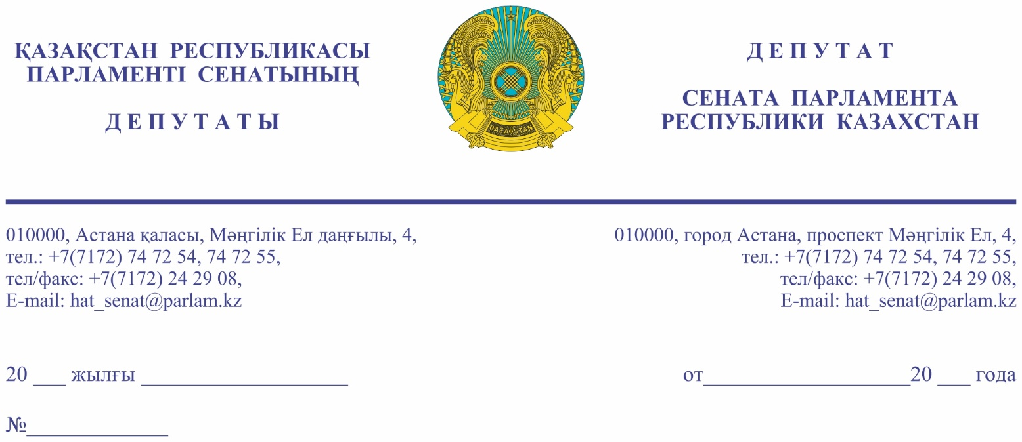

Қазақстан Республикасының
Премьер - Министрі
Ә.А. СМАЙЫЛОВҚА

Құрметті Әлихан Асханұлы!

Біздің депутаттық сауалға автомобиль жолдарын, тротуарларды, жол өтпелерін, жаяу жүргіншілер және автомобиль көпірлерін салуға және реконструкциялауға, жер жұмыстарының барлық түрлерін өндіруге маманданған Атырау облысының ірі салық төлеушісі «Атырау құрылыс – АИС» компаниясының өтініші себеп болды.
2022 жылғы 16 желтоқсанда Мемлекеттік сатып алу порталында Қазақстан Республикасы Қаржы министрлігінің мемлекеттік сатып алуды қайта ұйымдастыру нәтижесінде әлеуетті өнім жеткізушінің игерген жұмыс тәжірибесі ескерілмейтіні туралы хабарландыру орналастырды.
Қаржы министрлігінің шешімінде Қазақстан Республикасы Әділет министрлігінің хаты негізге алынғанына сілтеме жасалған. Алайда Әділет министрлігінің түсіндірмесінде талаптар тек құжаттардың мазмұнына (беру актісі, бөлу балансы) ғана қатысты және жұмыс тәжірибесін есепке алу және беру мәселесі туралы айтылмаған. Сондай-ақ Әділет министрлігінің түсіндірмесінде қайта құру нәтижесінде игерген жұмыс тәжірибесін ескеруге тыйым салу туралы нақты көрсетілмеген.
Бұдан басқа, Әділет министрлігінің жоғарыда аталған мәселе бойынша түсіндірмесіне сәйкес қосылу және біріктіру кезіндегі жұмыс тәжірибесі жаңа немесе қосылатын заңды тұлғаға көшеді.
Іс жүзінде компаниялардың қайта құру рәсімдерін асыра пайдалану жағдайлары туындайды, атап айтқанда заңды тұлғаларды бөліп шығару және бөлектеу арқылы қайта құру барысында жаңадан құрылған компанияға қосылу рәсімдерін жүргізу кезінде жұмыс тәжірибесінің қоса берілуі оны басқа компанияда жасанды түрде өсіру мақсатында ғана жүзеге асуы мүмкін.
Әртүрлі қызмет түрлерін жүзеге асыратын екі компанияны (мысалы: акцизделетін тауарларды сату және тұрғын және тұрғын емес ғимараттар салу) қаржы көрсеткіштерін ұлғайту мақсатында біріктіру және қосу үшін қайта ұйымдастыру кезінде де қайта ұйымдастыруды теріс пайдалану туындауы мүмкін.
Қайта ұйымдастыру рәсімінен өткен әлеуетті өнім жеткізушінің жұмыс тәжірибесін ескермеу заңды тұлғалардың құқықтарын өрескел бұзу болып табылады. Қосылу не бірігу жолымен қайта ұйымдастыру кезінде, сондай-ақ қайта құру кезіндегі сияқты, қосылатын тұлға қызметінің тоқтатылуына байланысты құқықтық әмбебап мирасқорлықты қамтамасыз етуге бағытталған процесс жүреді. Бұл мұрагер тұлғаға міндеттемелерді орындауға және құқықтарды қайта ұйымдастырылған заңды тұлға пайдалана алатын көлемде пайдалануға мүмкіндік береді, яғни барлық мүліктік және мүліктік емес құқықтар, міндеттер, қызметтер, шарттар және басқалар бір ұйымнан екіншісіне ауысады.
Осы мәселе бойынша бизнес және құзырлы мемлекеттік органдардың өкілдерімен бірігіп екі рет жиналыс өткіздік.
Жоғарыда айтылғандарға байланысты, осы мәселе бойынша республика бойынша сатып алу рәсімдерінің басталуына байланысты шұғыл шешім қабылдау қажеттілігін ескере отырып:
- Қаржы министрінің қайта ұйымдастыру нәтижесінде игерген жұмыс тәжірибесін растайтын мәліметтер мен құжаттарды электрондық депозитарийге енгізу туралы әлеуетті өнім жеткізушілердің өтінімдерін қабылдамау туралы түсіндірмесін Мемлекеттік сатып алу порталында тоқтату;
- Бұрын әзірленген түзетулерді пысықтау мақсатында «Атамекен» Ұлттық Кәсіпкерлер палатасы және бизнес өкілдерінің қатысуымен қайта ұйымдастыру кезіндегі жұмыс тәжірибесін реттеуге бағытталған жұмыс тобы құрылуы қажет деп санаймыз.
Осыған байланысты, Әлихан Асханұлы, жоғарыда көрсетілген ұсыныстарды қарауды және "Қазақстан Республикасының Парламенті және оның депутаттарының мәртебесі туралы" Қазақстан Республикасы Конституциялық Заңының 27-бабына сәйкес осы депутаттық сауалды қарау бойынша заңда белгіленген мерзімдерде жазбаша жауап беруді сұраймыз.

Құрметпен,
Ғ. Дүйсембаев
С. Лұқпанов

Келісу шешімдері
19.01.2023 09:49:31: Дюсембаев Г. И.(Қаржы және бюджет комитеті) - - ескертпелерсіз келісілген
19.01.2023 09:50:43: Уакпаев М. С.(Сенат Аппаратының Басшылығы) - - ескертпелерсіз келісілген
19.01.2023 10:37:09: Лукпанов С. Е.(Экономикалық саясат, инновациялық даму және кәсіпкерлік комитеті) - - ескертпелерсіз келісілген
19.01.2023 11:04:23: Данабеков О. К.(Сенат Аппаратының Басшылығы) - - ескертпелерсіз келісілген
19.01.2023 11:10:04: Агиса Б. А.(Жалпы бөлімі) - - ескертпелерсіз келісілген
19.01.2023 12:24:38: Тулеуова Б. А.(Қаржы және бюджет комитетімен өзара байланыс жасау бөлімі) - - ескертпелерсіз келісілген
Қол қою шешімі
19.01.2023 14:57:22 Споткай М. А.. Қол қойылды

